PresseINFORMATION

Potsdam, 12. Juli 2017

Wachstumsmarkt Iran: WFBB begleitet Unternehmen aus der Hauptstadtregion bei der Geschäftsanbahnung
Messeservices, Organisation von Wirtschaftsdelegationen – im September startet eine Delegation in den Iran

80 Millionen Einwohner und ein hoher Nachholbedarf bei Investitionsgütern: Der Iran weist für Investoren aus Deutschland große Potenziale auf, speziell seit der Lockerung der Wirtschaftssanktionen im Jahr 2016. Diesen Eindruck vermittelte das Fachforum Iran auf der Fachmesse „transport logistic“ in München, zu dem die Wirtschaftsförderung Brandenburg (WFBB) eingeladen hatte. Aufgrund der stark industriell geprägten Wirtschaft werden Maschinen und Anlagen für die Produktion und (Petro-)Chemie benötigt, sowie Pharmazeutika und Lebensmittel. Dank der traditionell guten deutsch-iranischen Handelsbeziehungen ist Qualität „made in Germany“ hoch angesehen und deutsche Produkte begehrt. Die Podiumsdiskussion verdeutlichte, dass Verlader und Logistikdienstleister aus der Hauptstadtregion innerhalb Deutschlands eine gute Startposition haben. Dies sei auf die starken Branchen wie Pharma und Elektrotechnik/Anlagenbau zurückzuführen, sowie auf die aktive Unterstützung der WFBB – mit Wirtschaftsdelegationen, Messe-Services und Ansiedlungsberatung und -förderung. Im September 2017 startet die nächste vom WFBB initiierte Delegation nach Teheran.

„Als ein Kernland im Mittleren Osten ist der Iran sehr stark in den Import und Export integriert“, sagt Thomas Schleife, Geschäftsführer der Transco Berlin-Brandenburg GmbH, der an den Delegationen regelmäßig teilnimmt. „Nach Jahren des Boykotts gibt es viel nachzuholen. Die politische Entwicklung hat ihre Spuren hinterlassen und es gibt großen Bedarf in allen Lebensbereichen – dadurch entstehen viele Möglichkeiten im Business.“ Der Pharmalogistik-Dienstleister aus Ludwigsfelde südlich von Berlin organisiert Lkw- und Luftfracht-Transporte von Westeuropa in den Iran und hat im 2. Quartal die Tochterfirma Transco Iran GmbH gegründet, um sich über eine Niederlassung in Teheran auch vor Ort im Markt zu etablieren. „Im Iran muss man sich sehr gut vorbereiten und das ,People-Business’ ist dort sehr ausgeprägt. Man muss die Geschäftspartner einfach persönlich kennen. Hat man das Vertrauen aufgebaut, sind die Beziehungen ungeheuer nachhaltig.“

Alireza Ahmadi, Managing Partner IBC Iran Business Consultants, beschreibt eine mehrstufige Vorgehensweise. Für den Markteintritt in den Iran benötigen Unternehmen eine sorgfältige Vorbereitung unter Berücksichtigung der schwierigen staatlichen Bürokratie, der rechtlichen Gegebenheiten und einen langen Atem für den Aufbau vertrauensvoller Geschäftsbeziehungen. Ein wichtiger Aspekt sei es, eine Garantie für den Finanztransfer zu finden. Darüber hinaus müsse geprüft werden, ob für die eigene Branche besondere Bestimmungen und Regulierungen im iranischen Markt gelten. „Diese wichtigen Schritte haben zu erfolgen, bevor man als Marktteilnehmer dort auftreten kann. Der zweite Teil des Prozesses beinhaltet dann die Entscheidung, mit welcher Politik und Strategie man in den Markt tritt: direkte oder indirekte Investitionen oder doch über einen Partner?“.

Für welche Branchen lohnt es sich nun besonders, den Schritt in den 80-Millionen-Einwohner-Staat zu wagen? Amir Alizadeh, stellvertretender Geschäftsführer der AHK Iran umreißt die Perspektiven für einzelne Branchen: „Der Iran ist kein weiterer typischer Ölstaat. Die Wirtschaftsstruktur ist sehr industriell geprägt und es gibt eine sehr diversifizierte Industrie. Neben Öl und Gas ist Automotive sehr stark, dazu kommen Pharma, Lebensmittel und Textilindustrie.“ Matthias Klaholt, Consultant bei Euler Hermes: “Für uns ist der Iran ein spannendes Geschäftsfeld. Vor dem Inkrafttreten des Embargos wurden 50 Prozent der Exporte über Hermes-Bürgschaften abgewickelt.“ Der Bund verlange derzeit allerdings von den Banken die Absicherung ihres Geldes über ein Akkreditiv. „Deutsche Unternehmen sollten daher Kontakt mit der eigenen Hausbank aufnehmen. Gerade Sparkassen und Volksbanken können solche Geschäfte abwickeln. Bei einem Treffen muss besprochen werden, wie das Geschäft per Akkreditiv abgewickelt werden soll und dann ist der Zeitpunkt gekommen, auf diese Abwicklung eine Hermes-Bürgschaft zu setzen.“ Motivierend für deutsche Investoren: ein hoher Anteil der Maschinen und Anlagen im Iran stammen aus Deutschland und verlässliche Partner, Know-how- sowie Technologie-Transfer sind den Iranern wichtig. Gute Voraussetzungen also für Business im Iran.

Bildmaterial:
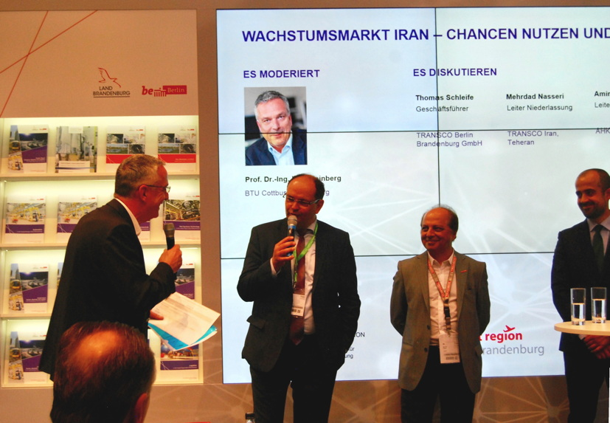

WFBB-Podiumsdiskussion zum Iran auf der „transport logistic“ 2017 (Bildquelle: Press’n’Relations GmbH)

Weitere Informationen:  Wirtschaftsförderung Brandenburg (WFBB) Sylke Wilde –  Teamleiterin Verkehr, Mobilität, Logistik  Babelsberger Straße 21 – 14473 Potsdam  Telefon: +49 331 730 61 – 231  Sylke.wilde@wfbb.de  www.wfbb.de | Pressearbeit:  Press’n’Relations GmbH Niederlassung Berlin  Bruno Lukas  Boyenstraße 41 - 10115 Berlin-Mitte  Telefon: +49 30 - 577 00-325  Telefax: +49 30 - 577 00-324  blu@press-n-relations.de  www.press-n-relations.de

